Конспект Познавательное развитие (ФЭМП)
Цель: Продолжать учить самостоятельно составлять и решать задачи на сложение и вычитание в пределах 10. Упражнять в умении ориентироваться на листе бумаги в клетку. Закреплять умение считать в прямом и обратном порядке в пределах 20.Развивать внимание, память, логическое мышление.
Ход занятия
I часть. Игровое упражнение «Считай дальше».
Дети встают в колонну. По заданию они над головой передают мяч назад и называют числа от 1 до 20, а затем передают мяч между ногами вперед и называют числа в обратном порядке.
II часть. Игровое упражнение «Составим задачу».
Дети в тетрадях отсчитывают три клетки вниз от предыдущего задания.
Даем задание: «Красным карандашом поставьте точку и проведите отрезок длиной в три клетки. Возьмите синий карандаш и продолжите его: нарисуйте отрезок, равный семи клеткам. На какие арифметические действия может быть составлена задача?» (Сложение или вычитание.)
Дети составляют задачи и соединяют дугами три и семь клеток в зависимости от арифметического действия.
Выслушиваете составленные задачи и уточняет: «На какое арифметическое действие задача? Правильно ли составлена задача?»
Дети выбирают задачу на сложение, которую будут решать, повторяют ее, определяют структуру, выкладывают решение с помощью цифр и арифметических знаков, читают запись, отвечают на вопрос задачи и обосновывают ее решение.
Аналогично дети выбирают и решают задачу на вычитание.
III часть. Игровое упражнение «Рисуем узор для бабушкиного фартука». У детей тетради с образцами узора (см. рис. 75).
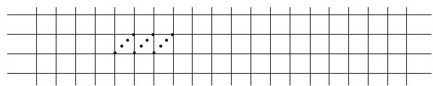
Рис. 75

Воспитатель предлагает детям дорисовать узор до конца строки и украсить его точками, линиями, геометрическими фигурами и т. д.

